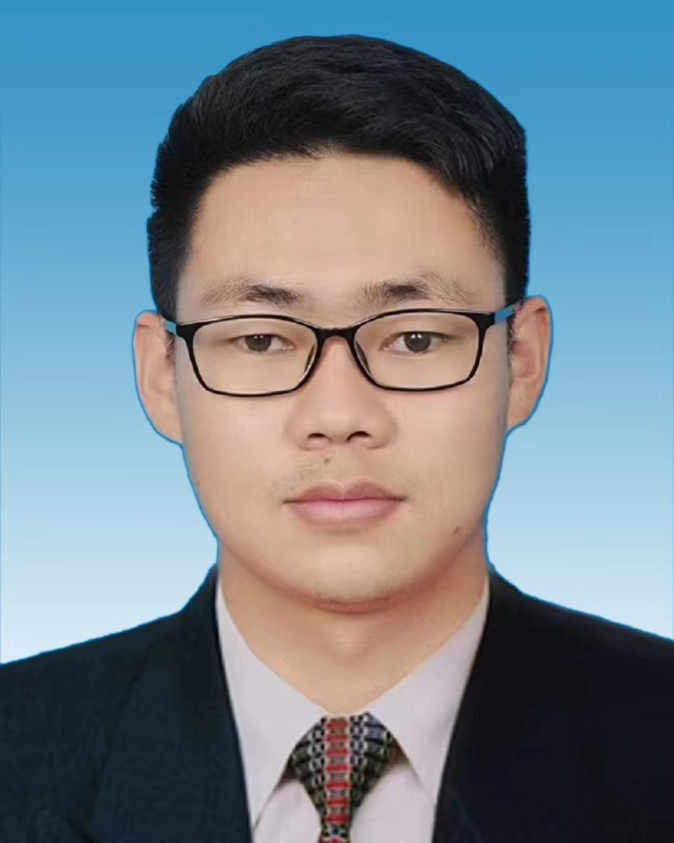
表一：基本情况
姓 名 |  |  | 曾先荣 |  |  |  | 性别 |  |  | 男 |  |  | 出生年月 |  | 1993年5月
曾用名 |  |  | 无 |  |  |  | 民族 |  |  | 汉族 |  |  | 籍 贯  （或国籍） |  | 云南保山
政治  面貌 | 群众 |  |  | 证件名称 | 身份证 |  |  |  | 证件号码 |  | 533024199305163512
工作单位及所在部门 |  |  |  |  |  | 云南建投第五建设有限公司财务部 |  |  |  |  |  |  |  |  |  |  | 行政职务 |  |  | 财务部副经理
单位性质 |  |  | 事业单位 国有企业 非公经济组织 其他
参加工作  时 间 |  |  | 2016年7月 |  |  |  |  | 现从事  专 业 |  |  |  | 会计 |  |  |  |  |  | 累计专业技术工作年限 |  |  | 8年
现职称 |  |  | 中级会计师 |  |  |  |  | 取得时间 |  |  |  |  |  | 2018年9月 |  |  |  | 聘任  时间 |  | 2018年9月
参评类别 |  |  | 正常评审 特殊人才 变更系列 高技能人才
参加学术组织及担任职务 |  |  |  |  |  |  |  | 无
学 历 情 况 |  |  |  |  |  |  |  | 全 日 制 教 育 |  |  |  |  |  |  |  | 在 职 教 育
最 高 学 历 |  | 毕 业 学 校 |  |  |  |  |  | 云南财经大学 |  |  |  |  |  |  |  | 无
 |  | 所 学 专 业 |  |  |  |  |  | 会计学
 |  | 毕 业 时 间 |  |  |  |  |  | 2016年06月
 |  | 学 历 |  |  |  |  |  | 本科
 |  | 学 位 |  |  |  |  |  | 学士
表二：主要学习和工作经历
起 止 时 间 | 就读学校或工作单位 | 所学或从事专业 | 担任职务
2012年09月-2016年06 | 云南财经大学 | 会计学（注册会计师） | 班长
2016年07-2017年08 | 云南建投第五建设有限公司 | 资金收付、票据管理、银行账户的开立、变更和注销 | 出纳
2017年09-2019年05 | 云南建投第五建设有限公司 | 项目收入、成本和费用的核算，债权债务往来管理、税务核算和纳税申报，财务报表管理、编制、审核工作 | 核算会计
2019年06-2020年04 | 云南建投第五建设有限公司 | 负责财务报表、产权、预算管理，全面负责公司财务信息化管理，负责公司年报审计工作 | 报表会计
2020年05-2023年01 | 云南建投第五建设有限公司 | 全面负责公司第四直管部、505直管部、502直管部的项目核算、资金收支、税务核算和贡山分公司、澄江分公司的税务申报工作 | 核算组组长
2023年02至今 | 云南建投第五建设有限公司 | 负责公司的信息化工作，制度建设和修订，指导公司基层单位的项目核算、税务核算和以房抵款工作 | 财务部副经理
表三：完成主要专业技术工作情况
起止时间 | 工 作 内 容 | 担任职务 | 工 作 成 效
2019年04至2020年04 | 主持拟定公司降低资产负债率实施方案 | 报表会计 | 通过拟定方案，分解指标有效指导降低资产负债率工作
2019年06至2020年06 | 主持完成公司债转股资产评估工作 | 报表会计 | 公司成功获得4.8亿元建信金融投资，降低了公司资产负债率
2019年12至今 | 编制《会计凭证及附件规范化操作手册》 | 核算组组长 | 提高会计管理工作水平，全面夯实了财务管理基础，提高会计信息质量
2020年10至今 | 参与集团信息化总账报表组、固定资产管理模块工作 | 核算组组长 | 收集资料表单形成固定资产财务标准化模板初稿
2021年01至今 | 编制《会计凭证及附件规范化操作手册》 | 核算组组长 | 提高会计管理工作水平，全面夯实了财务管理基础，提高会计信息质量
2022年03至今 | 主持公司内控管理手册财务版块涉及的资金管理、全面预算管理、投资管理、融资授信管理、担保、关联交易等10个章节相关制度的修订完善、内控评价、流程设计等工作 | 核算组组长、财务部副经理 | 有效地规避财务管理风险，公司财务管理风险可控
2023年04至今 | 主持制定云南建设第五建设有限公司《资金管理办法》、《税收管理办法》、《费用报销管理办法》、《以房抵款管理办法》和《全面预算管理办法》 | 财务部副经理 | 规范了公司的财务管理工作，使财务工作制度化、规范化，提高财务管理水平
2023年03至今 | 对母公司、分公司和子公司的税务核算和纳税申报进行审核，并按季度形成税务检查报告；取得市发改委批复文件，成功享受西部大开发企业所得税优惠政策 | 财务部副经理 | 规范公司的税务管理工作，降低公司的税务管理风险；获企业所得税减免545.17万元
2023年01至今 | 担任以房抵款工作小组副组长，全面负责公司的以房抵款工作 | 财务部副经理 | 累计签订抵房协议485份，完成抵房56387万元，有序推进抵房工作，在经济下行的市场大环境下，有效化解了公司的债权债务，降低公司的运营风险
2023年01至今 | 支持编制银行账户、内部银行、票据核算和线上标准化操作手册 | 财务部副经理 | 加强公司财务信息标准化建设，规范操作流程，提高财务管理能力
2023年04月 | 参与制定建投集团NCC业财一体化收支项目对照表和会计科目标准建设工作 | 财务部副经理 | 加强集团会计标准化核算
2023年11月 | 主持集团24家二级单位财务业务交流分享会 | 财务部副经理 | 就财务人员结构、基础工作管理、资金和银行账户管理、财务核算和报表管理、税务管理、抵房管理等方面管理模式、应对特殊业务和风险对策进行交流分享，通过交流探讨，增强公司财务管理水平
2023年11月至今 | 全面主持公司财务信息化NCC系统的上线工作 | 财务部副经理 | 全面梳理公司所有项目档案、客商档案，全方位和用友公司进行沟通交流，在2024年一季度已全面完成NCC系统的上线工作，提高了公司的财务信息化水平
表四：承担课题（项目）情况
起 止 时 间 | 课题（项目）名称 | 批准机关 | 本人承担部分 | 完成情况
无
表五：获得专利情况
批准时间 | 专 利 名 称 | 批准机关 | 本人排名 | 推广应用情况
无
表六：获得表彰奖励情况
时 间 | 表彰奖励名称 | 批准机关 | 奖励等级 | 排 名 | 本人承担任务
2017年02 | 2016年优秀新员工 | 云南建投第五建设有限公司 |  |  | 全部
2020年02 | 2019年先进工作者 | 云南建投第五建设有限公司 |  |  | 全部
2020年02 | 2019年度先进部室 | 云南建投第五建设有限公司 |  |  | 主持部门报表工作和制度修订，对基层单位进会计核算进行指导和监督
2021年02 | 2020年度先进部室 | 云南建投第五建设有限公司 |  |  | 全面主持财务第五核算组的资金收付、收入成本和债权债务的会计核算、税务管理工作
2022年03 | 2021年度先进部室 | 云南建投第五建设有限公司 |  |  | 全面主持第四直管部、505直管部和贡山项目部的资金收付、收入成本和债权债务的会计核算、税务管理工作行工作指导
2023年02 | 2022年度先进部室 | 云南建投第五建设有限公司 |  |  | 全面主持第四直管部、505直管部和502项目部的资金收付、收入成本和债权债务的会计核算、税务管理工作
2024年02 | 2023年度先进部室 | 云南建投第五建设有限公司 |  |  | 主持公司的财务信息化工作，制度建设和修订，指导公司基层单位的项目核算、税务核算和以房抵款工作
2024年02 | 2023年先进工作者 | 云南建投第五建设有限公司 |  |  | 全部

表七：撰写著作和论文情况
时 间 | 名称（题目） | 出版单位（发表刊物） | 本人承担部分 | 字 数
2023年06 | 《关于企业财务会计的内部控制的问题和措施研究》 | ISSN 1671-5543 CN 50-9206/F 《经济管理》 | 全部 | 4892
2023年06 | 《企业财务会计精细化管理的探讨》 | ISSN 2096-8345 CN 10-1691/F 《中国经济评论》 | 全部 | 4795
表八：参加继续教育和国际学术活动情况
起 止 时 间 | 举 办 单 位 | 地 点 | 学习或学术活动内容 | 课时或天数
2018年03 | 昆明云苏教育信息咨询有限公司 | 昆明 | 如何看懂财务报表中的涉税风险 | 4小时
2018年05 | 大成方略纳税人俱乐部 | 昆明 | 建筑业新会计准则与税收实务管理培训 | 2天
2018年07 | 云南省建设投资控股集团有限公司 | 昆明 | 营改增税务云模块培训 | 2天
2018年08 | 云南省建设投资控股集团有限公司 | 昆明 | NC信贷模块培训 | 1天
2019年03 | 云南省建设投资控股集团有限公司 | 昆明 | 资金计划与信贷管理 | 2天
2019年05 | 昆明云苏教育信息咨询有限公司 | 昆明 | 《建造合同收入准则确认案例及实操讲解》  《新税率调整对建安企业的影响及涉税风险管控》 | 2天
2019年06 | 昆明云苏教育信息咨询有限公司 | 昆明 | 新税率调整后对建筑施工企业的影响及涉税风险管控 | 2天
2019年10 | 上海高顿企业管理咨询有限公司院 | 网络 | 业务循环中的成本分析与控制实务 | 4小时
2020年06 | 平安银行昆明分行 | 昆明 | 施工企业新经营模式下的金融结算及风险应对 | 3小时
2020年07 | 云南省建设投资控股集团有限公司 | 昆明 | 会计档案管理 | 3小时
2020年07 | 上海高顿企业管理咨询有限公司 | 网络 | 合并报表难点解析 | 5小时
2021年02 | 云南建投第五建设有限公司 | 昆明 | 新会计准则及会计科目体系应用 | 4小时
2021年03 | 大成方略纳税人俱乐部 | 昆明 | 数字征管下稽查典型案例分析与风险规避策略 | 2天
2021年05 | 上海高顿企业管理咨询有限公司 | 网络 | 财务报表的分析及汇报技巧 | 4小时
2021年07 | 上海高顿企业管理咨询有限公司 | 昆明 | 合同涉税一点通：审查实务与风险规避 | 2天
2021年07 | 大成方略纳税人俱乐部 | 昆明 | 基于信息化与税务管理的发票电子化应用与风险提示 | 1天
2021年08 | 大成方略纳税人俱乐部 | 昆明 | 建安业用工及挂靠经营财税疑难点操作 | 2天
2021年10 | 爱尔信教育集团 | 昆明 | 经济合同订立中的涉税风险、最新财经纪律与财经法律 | 2天
2021年11 | 上海高顿企业管理咨询有限公司 | 昆明 | 业务循环中的内部控制 | 2天
2021年12 | 云南省建设投资控股集团有限公司 | 昆明 | 风险控制专题培训 | 2天
2021年12 | 云南省建设投资控股集团有限公司 | 昆明 | 会计档案管理专题学习 | 4小时
2022年03 | 云南省建设投资控股集团有限公司 | 昆明 | 云建宝使用培训 | 4小时
2022年07 | 上海高顿企业管理咨询有限公司 | 昆明 | 公司财务分析与风险防范 | 2天
2022年08 | 云南省建设投资控股集团有限公司 | 昆明 | NCC系统使用培训 | 3天
2022年09 | 上海高顿企业管理咨询有限公司 | 昆明 | 业财融合实务案例落地应用 | 2天
2022年10 | 上海高顿企业管理咨询有限公司 | 昆明 | 全面预算管理难点与瓶颈突破 | 2天
2023年02 | 上海高顿企业管理咨询有限公司 | 昆明 | 金税四期+全电发票下的疑难问题解决及高风险业务重塑 | 2天
2023年03 | 上海高顿企业管理咨询有限公司 | 昆明 | 财务领导力及财务人才梯队建设 | 2天
2023年05 | 大成方略纳税人俱乐部 | 昆明 | “金四”数字化税案司法判例与税负风控运筹 | 2天
2023年9月 | 云南省建筑技工学校 | 昆明 | 投融资业务提升培训 | 2天
2023年10月 | 云南滇财教育有限公司 | 昆明 | 2023年会计人员继续教育培训 | 2天
2023年11月 | 云南建投职业培训中心 | 昆明 | NCC系统初始化培训 | 2天
2024年03月 | 大成方略纳税人俱乐部 | 昆明 | 《年度税务稽查重点问题防控与合规处理》 | 2天
2024年03月 | 大成方略纳税人俱乐部 | 昆明 | 新公司法大数据下建筑行业涉税实务管理 | 2天
2024年04月 | 大成方略纳税人俱乐部 | 昆明 | 新《公司法》下企业股权优化与投融资法律风险防范 | 2天
2024年04月 | 云南省建设投资控股集团有限公司 | 昆明 | 跨境金融如何助力中国企业发展海外市场 | 半天

